**Nội dung đào tạo**

**Hướng dẫn giáo viên tạo mới khóa học**

1. Thêm danh sách học sinh vào khóa học
2. Tạo mới bài giảng cho học sinh (powerpoint, video, phòng học trực tuyến zoom…)
3. Tạo bài tập về nhà cho HS làm, nộp và chấm điểm
4. Tạo bài kiểm tra/bài thi

**Hướng dẫn học viên tham gia khóa học trực tuyến Zoom tích hợp với VNPT-Elearning (dành cho máy tính)**

**B1:** Học viên truy câp vào đường link của trường

[**http://thptlethanhtonq7.lms.vnedu.vn/**](http://thptlethanhtonq7.lms.vnedu.vn/)

Hoặc link chung: **lms.vnedu.vn**

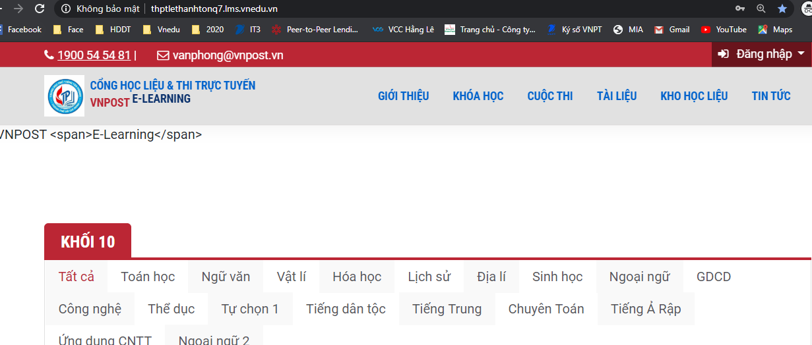

**B2:** Đăng nhập **tài khoản** và **mật khẩu** được cấp

User: mail

Pass: 12345678

|  |  |
| --- | --- |
|  |  |

**B3:** Chọn khóa học 🡪 Click vào “Khóa học Elearning Trường Lê Thánh Tôn”

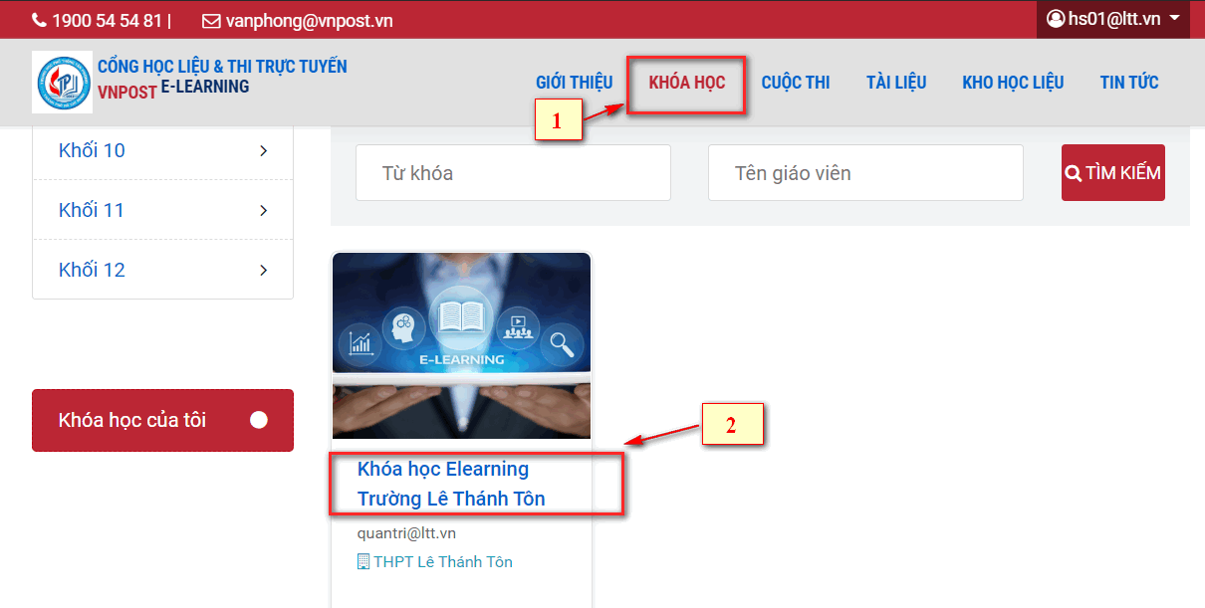

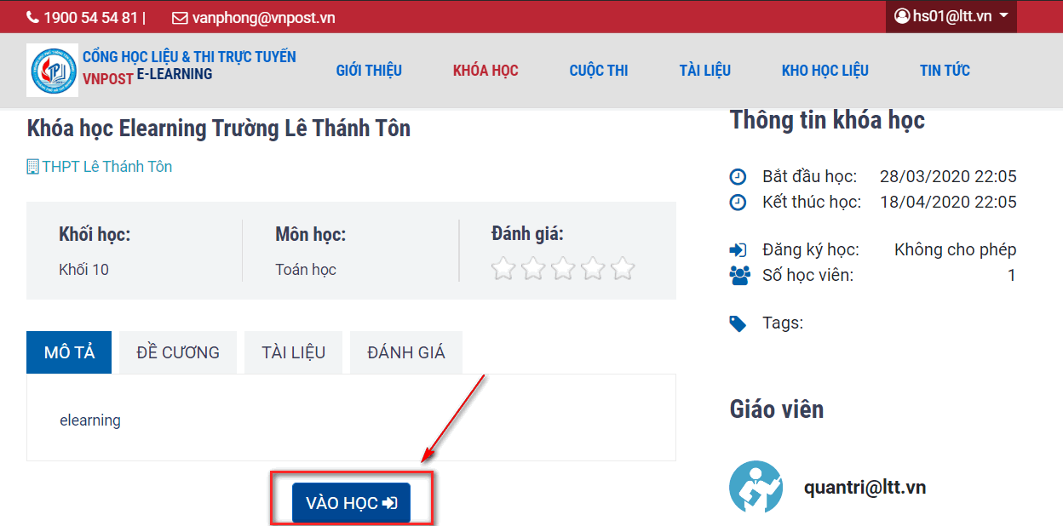

**B4:** Chọn “mở trong tab mới” bằng trình duyệt web thì học viên sẽ được phòng học ngay mà không cần phải đăng ký tài khoản zoom.

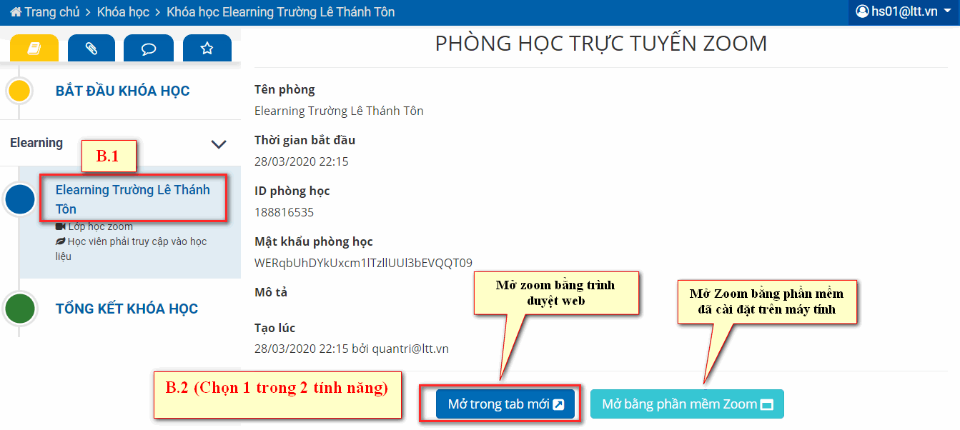

**Chú ý:** Trường hợp học viên sử dụng điện thoại di động muốn tham gia vào học phải cài đặt app và đăng ký tài khoản Zoom thì mới sử dụng được.